Allegato n 18 alla Circolare n. 370 del 04/06/2020

Indicazioni Operative per lo scrutinio – Registro AXIOS

Il Coordinatore raccoglierà in AXIOS, nella sezione materiale didattico la seguente documentazione:
- Relazioni singole disciplinari
- Relazione finale del Consiglio di Classe
- Relazione del docente di sostegno e, per le classi terze, Relazione sul profilo di presentazione dell’alunno disabile
- Relazione del docente Coordinatore per alunni DSA e BES
- Alunni H gravi: documento di valutazione finale personalizzato delle conoscenze. Per le classi III della Secondaria andrà allegato il modello personalizzato di certificazione delle competenze
- Piani di Apprendimento Individualizzati
- Modello per le attività di potenziamento/arricchimento offerta formativa
- Modello per eventuali casi di attività alternativa alla religione cattolica.

Il Coordinatore raccoglierà in AXIOS, nella sezione Programmazione-Didattica Verbali la seguente documentazione:

- Verbale del Consiglio di Classe
- Piano di Integrazione degli Apprendimenti

Indicazioni per il Piano di Integrazione degli Apprendimenti

Il Piano di Integrazione degli Apprendimenti potrà essere inserito dai docenti del C.d.C. solo se il Coordinatore avrà creato un nuovo Team denominato “ Piano di Integrazione degli Apprendimenti classe…sezione…” da Programmazione didattica- Gestione Team.

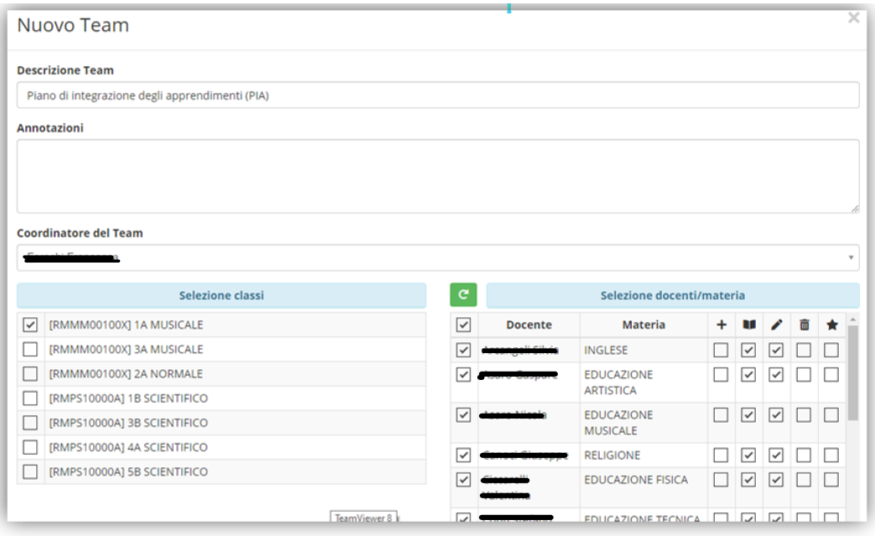

Occorre che il Coordinatore spunti le relative caselle in corrispondenza di ogni docente del C.d.C. per abilitarlo all’inserimento e alla visualizzazione del proprio Piano di Integrazione degli Apprendimenti.

Inserimento Piano di Apprendimento Individualizzato (PAI)

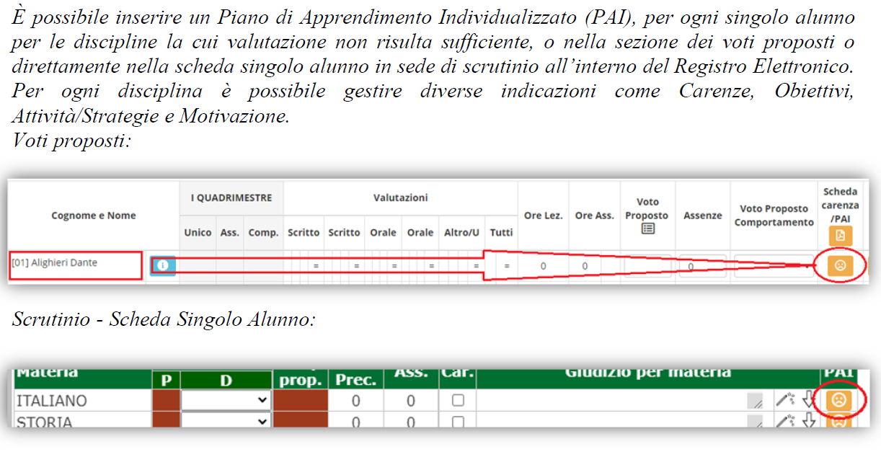

Al fine di allegare il Piano di Integrazione degli Apprendimenti al documento di valutazione finale, è necessario che ciascun docente ricopi, dal modello della scuola alla scheda PAI del registro AXIOS, le voci corrispondenti.

Da Axios la schermata da compilare si presenta nella seguente modalità:

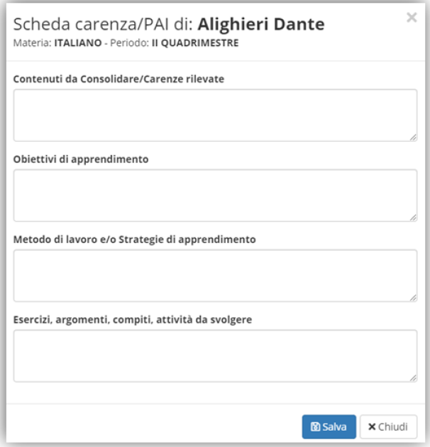

Dopo aver copiato i contenuti nei quattro riquadri, salvare l’operazione. Occorre ricordare a tutti i docenti che la compilazione di questa schermata costituirà parte integrante del Documento finale di valutazione degli apprendimenti e sarà visibile alle famiglie da apposita funzione del RE.

Firma in modalità remota sincrona dello Scrutinio finale del II Quadrimestre e del relativo Tabellone dei voti approvato nel C.d.C.

1. Il Coordinatore di classe si occuperà delle normali operazioni di scrutinio, aprendo il tabellone e permettendo la discussione tra i vari membri del consiglio di classe.
2. Una volta terminate le normali operazioni di scrutinio e dopo aver redatto il verbale di tale riunione, il Dirigente Scolastico o il Coordinatore che presiede agli scrutini, provvederà a “bloccare” gli scrutini rendendoli così immodificabili, da normale procedura del registro elettronico.
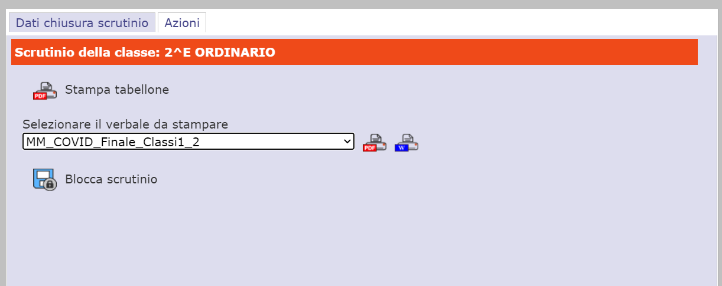

3. Il blocco dello scrutinio permetterà quindi a tutti i docenti appartenenti il Consiglio di Classe di accedere alla funzione di scrutinio, per visualizzare i dati inseriti e “apporre la propria firma digitale” mediante l’immissione del proprio ID e della propria password di accesso al registro.
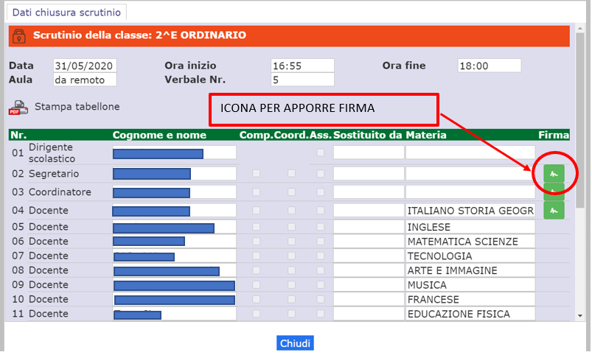

Dopo aver cliccato sull’icona per apporre la firma, comparirà la finestra per inserire i dati di Login, cioè le credenziali di accesso personale al RE.

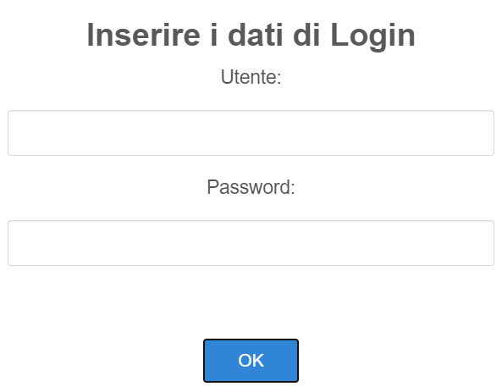

Dalla finestra dello scrutinio ogni docente del C.d.C. dovrà inserire le proprie credenziali per poter apporre la firma e cliccare su OK.

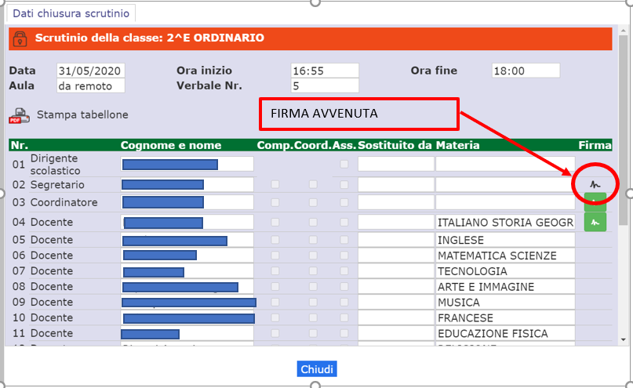

Il Coordinatore dovrà verificare che tutte le firme siano state apposte per chiudere le operazioni di scrutinio.

Il Coordinatore dovrà verificare che tutte le firme siano state apposte nel Tabellone dei voti e che compaiano nella seguente modalità:

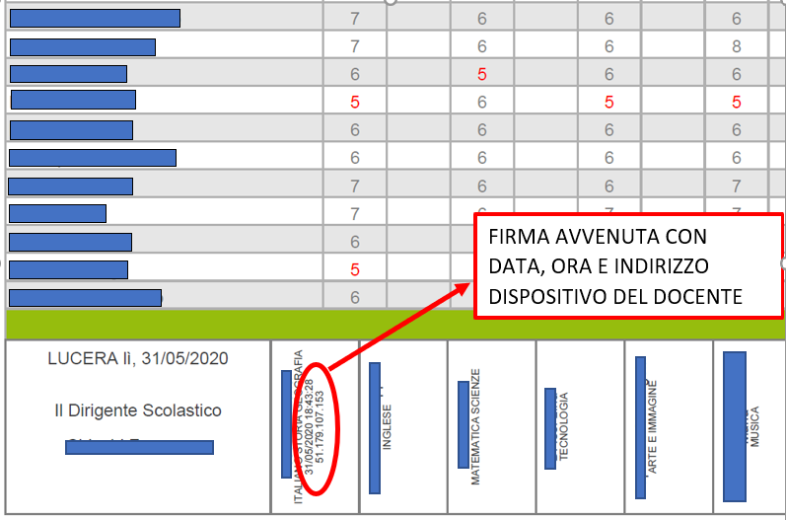

IL DIRIGENTE SCOLASTICO

Francesca CHIECHI

Firma autografa omessa ai sensi
dell'art.3, comma 2 del D. Lgs.n.39/1993

